C'est l'automne !

L’automne est une des 4 saisons.

printemps | été | automne | hiver

L’automne débute le 21 septembre et se termine le 20 décembre.
Sais-tu ce qu’il se passe en automne ?

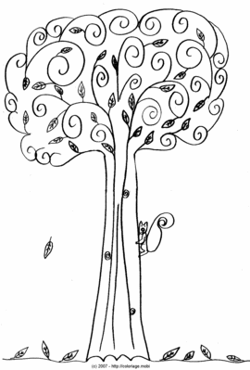 | Les feuilles des arbres changent de couleur puis elles tombent.

Le vent souffle souvent.  Il fait de plus en plus froid et il pleut souvent. | 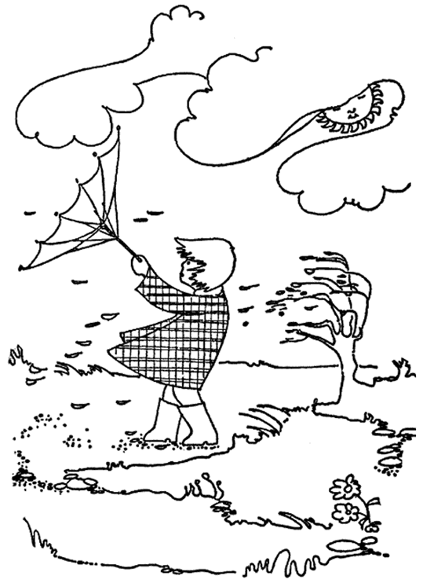

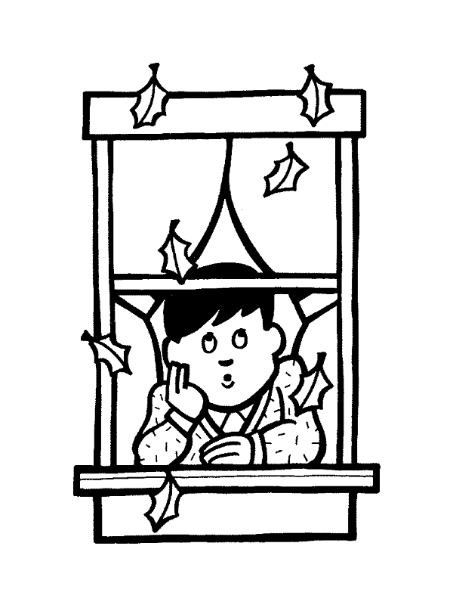 | Le mauvais temps nous oblige à remettre pulls et manteaux. Souvent, les enfants ne peuvent plus aller jouer dehors…

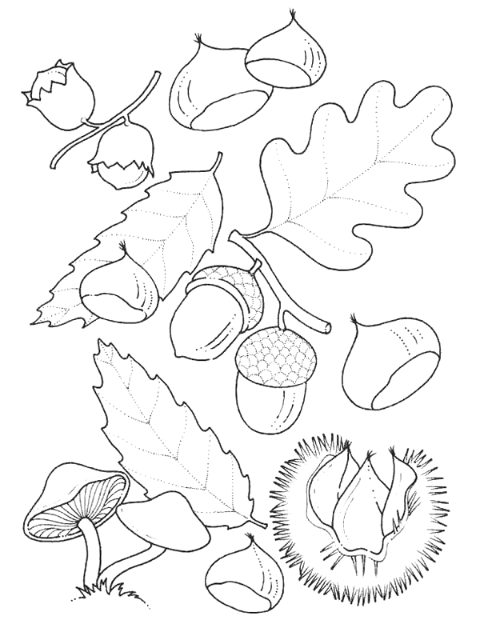 | Les fruits secs tombent des arbres. On récolte les pommes, les poires, le raisin…  Les champignons poussent dans les forêts et les prairies.

Les oiseaux migrateurs se rassemblent et se préparent à partir dans des pays plus chauds. | 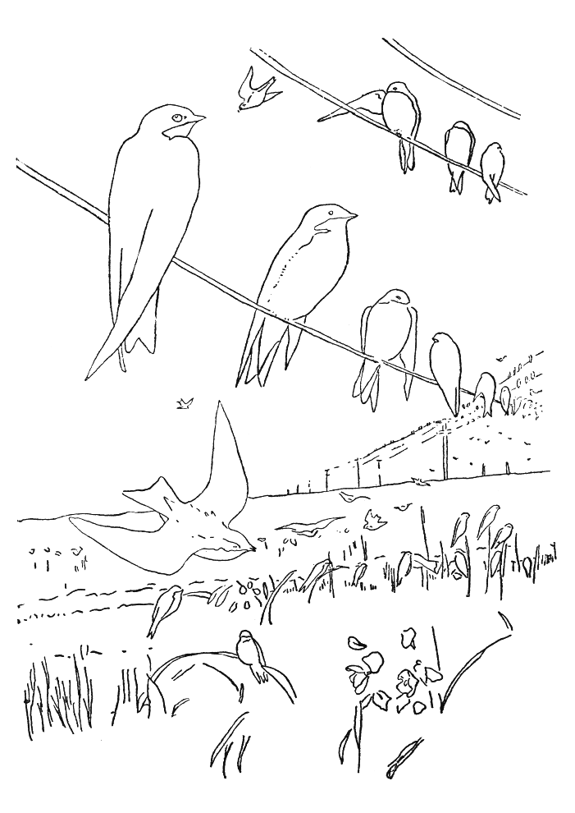

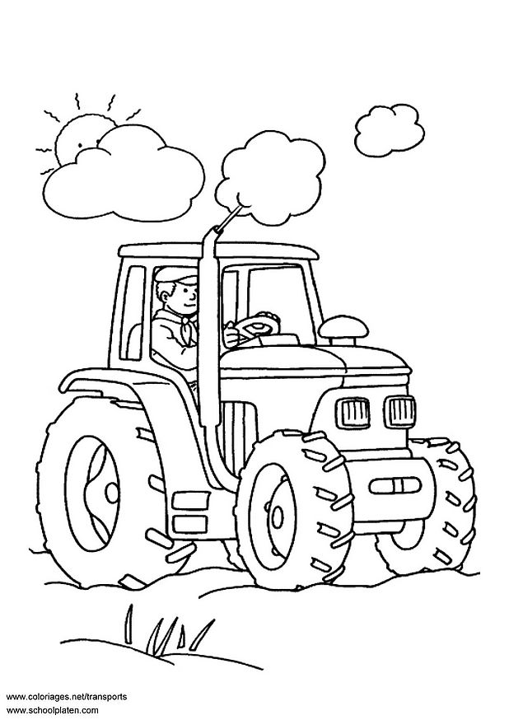 | Dans les champs, le fermier récolte les betteraves, les pommes de terre, le maïs…  Ensuite, il laboure la terre.

En automne, nous fêtons Halloween.  Le 6 décembre, Saint Nicolas apporte des surprises aux enfants sages. | 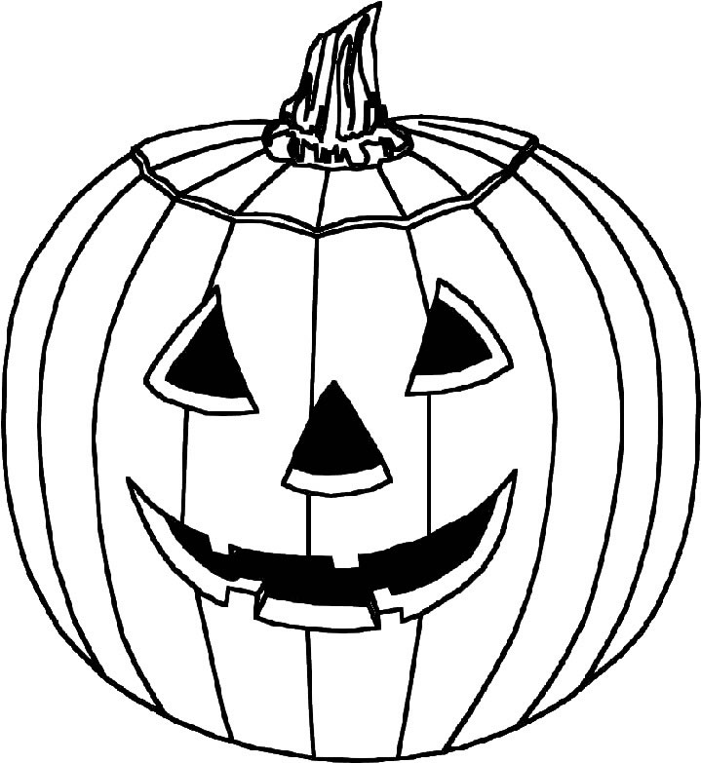

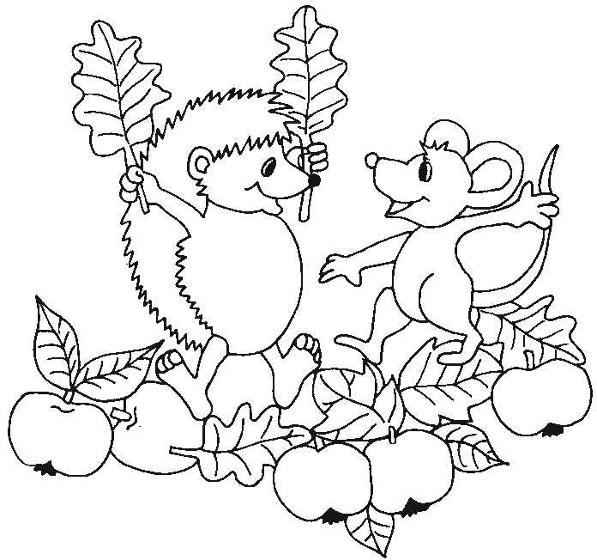 | Les animaux des champs et des forêts se préparent pour l’hiver : ils font des réserves de nourriture et se cherchent un abri.

